**1.将京东首页（端口80）和淘宝首页（端口81）部署至Nginx**

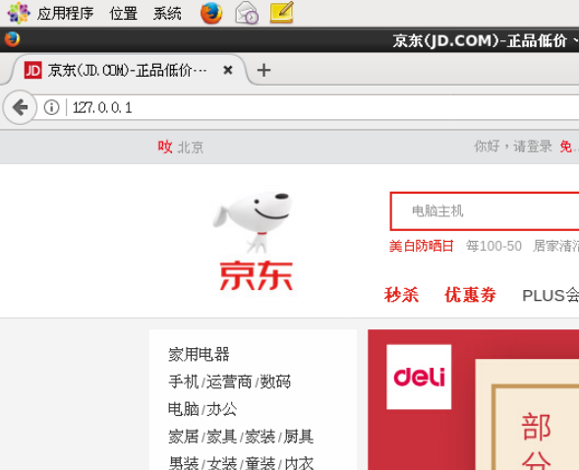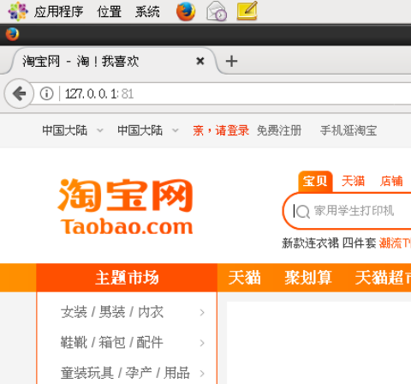

**2.Nginx反向代理tomcat服务器**

代理前（端口号为8080）： 代理后（端口号为80）：

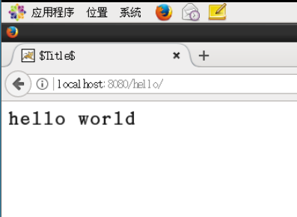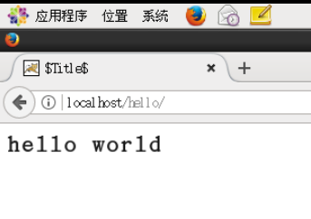

**3.Nginx反向代理3个不同tomcat服务器**

部署3个tomcat服务器

更改server.xml tomcat1(保持默认)

tomcat2 tomcat3

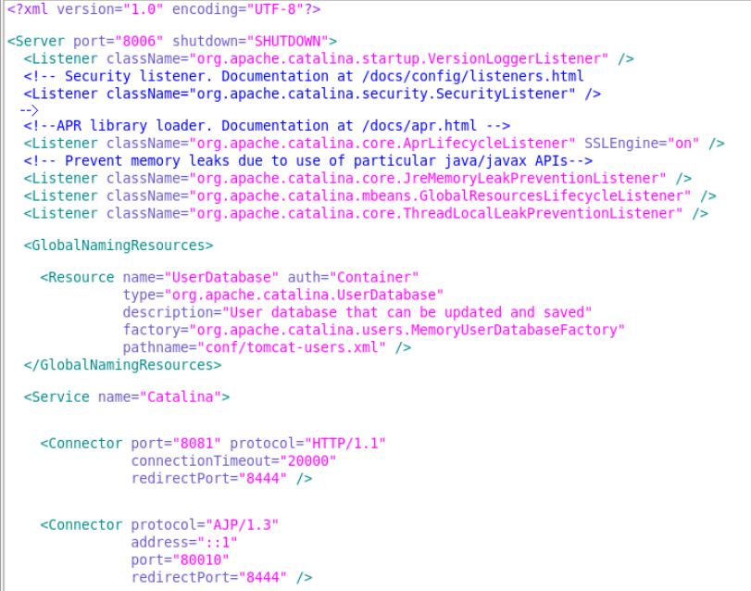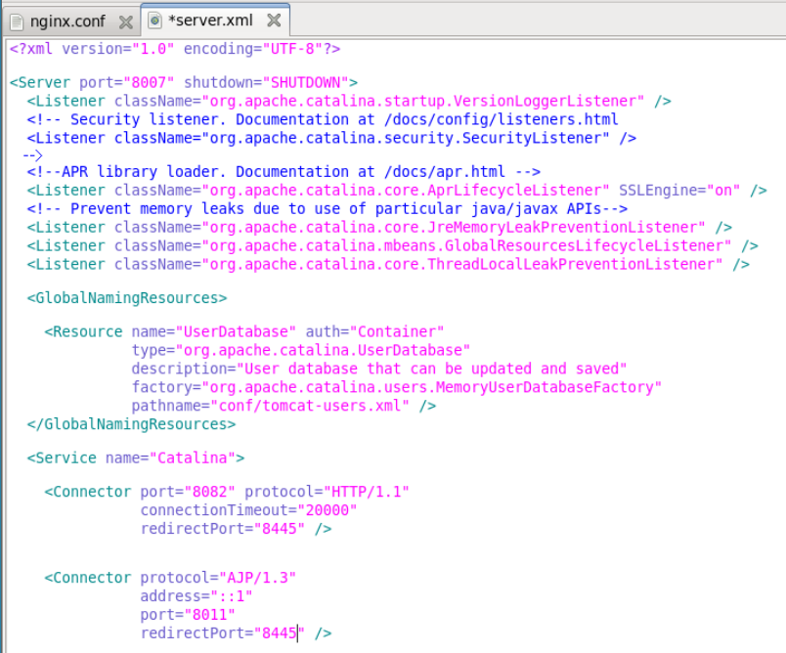

修改三个tomcat服务器主页的title为AAA\ BBB\ CCC，在Nginx中配置三个服务器，进行负载权重配置

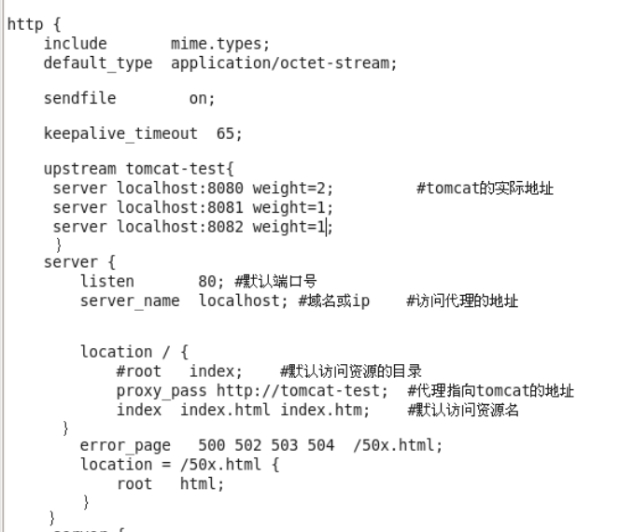

多次访问Nginx的地址，可以看到访问被按权重分摊到三个服务器上

